**Что могут сделать родители для формирования и сохранения психологического здоровья своих** **детей?**

***Обучать ребенка:***

• положительному самоотношению и принятию других;

•навыкам понимания своих эмоциональных реакций и умению выразить их словами;

•навыкам понимания эмоционального состояния других людей;

•умению ставить себя на место другого и умению смотреть на свои поступки глазами окружающих.

***Формировать:***

• адекватную самооценку;   
• потребность в саморазвитии (создавать условия для реализации творческих потребностей ребенка).

***Уделять своему ребенку достаточно внимания, любви, заботы.***

Необходимо научиться совместно с ребенком получать удовольствие от:

семейных прогулок, игр, просмотра фильмов и телепередач, путешествий, культурного досуга, физкультуры.

|  |
| --- |
| **Душевная близость выше и сильнее нравоучений!** |

**Родителям необходимо знать!**

**-** возрастные особенности;

друзей и приятелей своего ребенка;

-о чем мечтает ребенок, чем интересуется;

- как он себя чувствует в той ли иной ситуации;

- чего боится;

- чего хочет от Вас, от друзей.

**Семья обеспечивает защиту и  поддержку.**

**Психологическое здоровье ребёнка** – это адаптивность и эмоционально - личностное благополучие.

**Психологически здоровый человек:**

- спонтанный, жизнерадостный, открытый, познающий мир и разумом и чувствами;

- полностью принимает себя и признает уникальность других;

- находится в постоянном развитии и способствует развитию других людей;

- имеет цель в жизни;

- возлагает ответственность за свою жизнь на себя;

- извлекает уроки из неблагоприятных ситуаций;

- хорошо адаптируется к быстро изменяющимся условиям жизни.

|  |
| --- |
| **МБОУ ЦО № 49 г. Тверь**  г. Тверь, б-р Гусева, д.42  Тел.:8 (4822) 51-53-39  E-mail: [sh49@school.tver.ru](mailto:sh49@school.tver.ru)  Составитель: канд.псих.н., педагог-психолог,  Суханова И.В.. |

**Муниципальное бюджетное образовательное учреждение**

**Центр образования № 49 г.Тверь**

**Психологическое здоровье**

**детей и подростков**

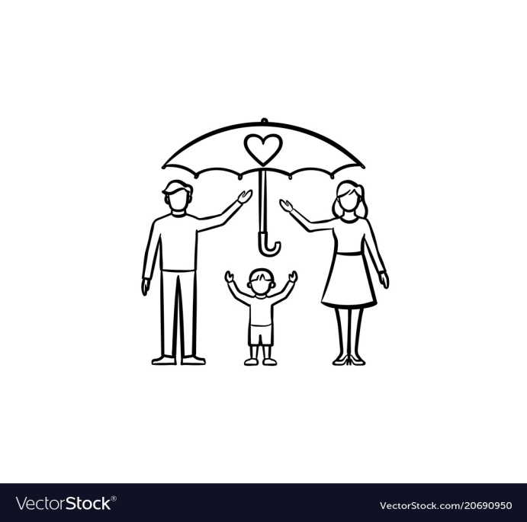

**(информация для родителей)**

***Главное в общении родителей с ребенком - искренность.***

*«Искренность состоит не в том, чтобы говорить все, что думаешь, а в том, чтобы думать именно то, что говоришь».*

*(Ипполит де Ливри)*

**Тверь, 2024**

|  |
| --- |
| Психологическое здоровье ребёнка зависит от многих факторов,  таких как: |

**1.Семейное  благополучие.**Эксперты Всемирной организации здоровья на основе анализа многочисленных результатов исследований убедительно показали, что нарушения психического здоровья гораздо чаще отмечаются у детей, которые страдают от недостаточного общения со взрослыми и их враждебного отношения, а также у детей, которые растут в  условиях семейного разлада.  
**2.Ссоры между родителями  воспринимаются ребёнком как тревожное событие, ситуация опасности.**  Особенно тяжелыми бывают  последствия, когда взрослые вовлекают ребёнка в свои сложные взаимоотношения и длительные конфликты. Конфликты родителей вызывают у детей постоянное чувство беспокойства,  неуверенности в себе, эмоциональное напряжение.   
**3. Эмоциональный контакт  с родителями и взрослыми очень важен.**Он требует сил от взрослых, но награда – доверие и понимание внутреннего мира  ребёнка и его проблем. Быть внимательным к своему ребёнку – знать о нем.  
**4. Социальные отношения.** Общение в семье закладывает  основу общения в большом обществе (друзья, учителя, знакомые).  Именно родители учат ребёнка правильному общению с окружающими, для того, чтобы ребёнок научился налаживать связи с окружающими.

**Психологическое здоровье**

– **это гармония между различными составляющими самого человека: эмоциональными и интеллектуальными, телесными и психическими.**

**Составляющие здоровья:**

**5. Умение организовать режим, занятость ребенка и привить навыки саморегуляции.** От близких взрослых зависит способность ребенка стать самостоятельным и ответственным. Для этого необходимо воспитать у него важные социальные навыки, которые соотносятся с контролем времени и регуляцией собственного поведения во временном режиме.

**6.Самореализация.** От умения налаживать благоприятные социальные связи, устанавливать благополучные отношения с окружающими зависит успешная деятельность. А в различных видах деятельности  происходит реализация потенциала развития ребёнка.  
**Факторы, формирующие психологическое здоровье:**

• наличие трудных ситуаций, разрешаемых ребенком самостоятельно или с помощью взрослых, при том, что предъявляемые нагрузки  соответствуют возрастным и индивидуальным возможностям  ребёнка;  
• положительный фон настроения и фиксация на успехах ребенка с анализом причин успешных форм поведения и эмоционального реагирования;  
• умение взрослых пользоваться юмором, общая оптимистическая установка взрослых.

**Рекомендации родителям:**

Рассказывайте ребенку о себе: о своих мыслях, взглядах, чувствах, о своем детстве, о своих радостях и проблемах (о проблемах, конечно же, в разумных пределах и на доступном его пониманию языке).

В любом возрасте можно начать чтение на ночь или просто чтение вслух, нужно только подобрать соответствующие возрасту и интересам книги. А потом можно эти книги обсуждать.

**6.Самооценка и  самоуважение.**

Преодоление неизбежных трудностей невозможно без хорошей самооценки и самоуважения, которые помогут преодолевать кризисы и  «держать удар».

Многие родители и сами страдают от низкой самооценки,  проецируют на детей свои несбывшиеся мечты и надежды, забывая, что **ребёнок – это отдельная личность** со своими уникальными мечтами,  желаниями и возможностями.